Datos de ACCESO

|  |  |
| --- | --- |
| Plataforma a Revisar | PDRMYE |
| Liga de Acceso | http://10.200.4.106/ |
| Usuario | oswaldo.calzada |
| Contraseña | iWWaf7fpyR |

Pasos a Seguir

1. Ingresar al sistema como Analista con el usuario oswaldo.calzada
2. Ir al menú de catálogos – Municipio Población

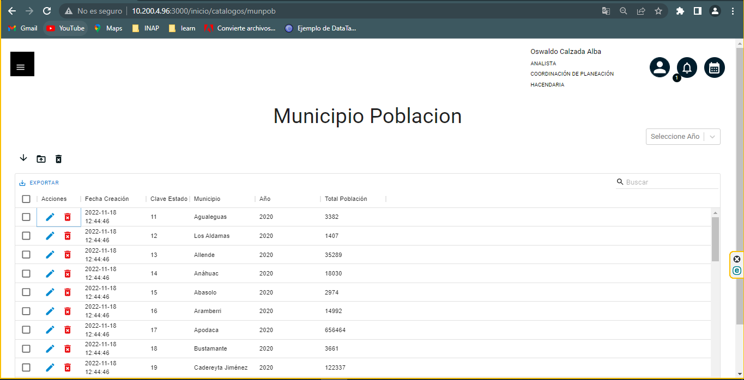

1. Carga / descarga de plantilla

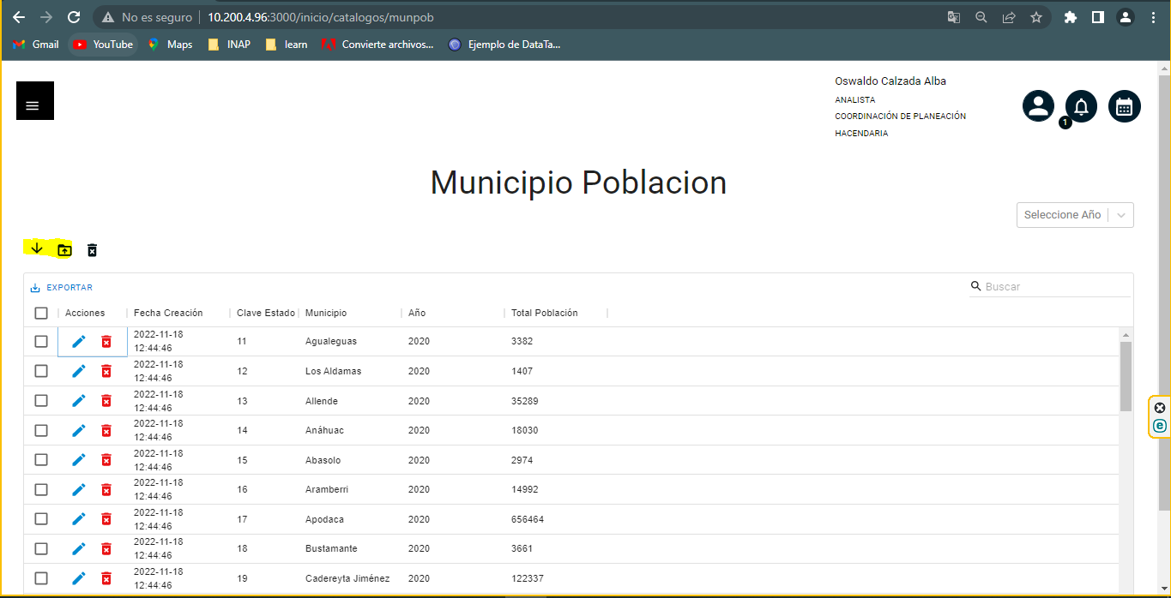

1. Editar / Eliminar

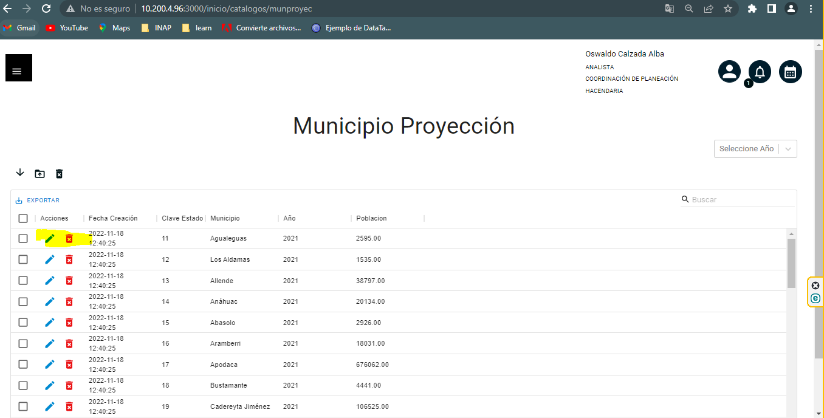

1. Búsqueda / paginación

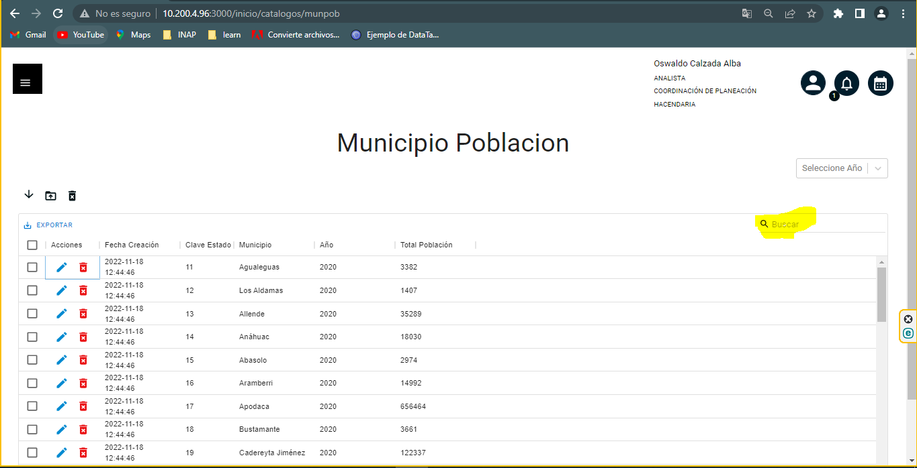

Resultados esperados

* La plantilla se cargue correctamente
* Eliminar los registros de forma masiva